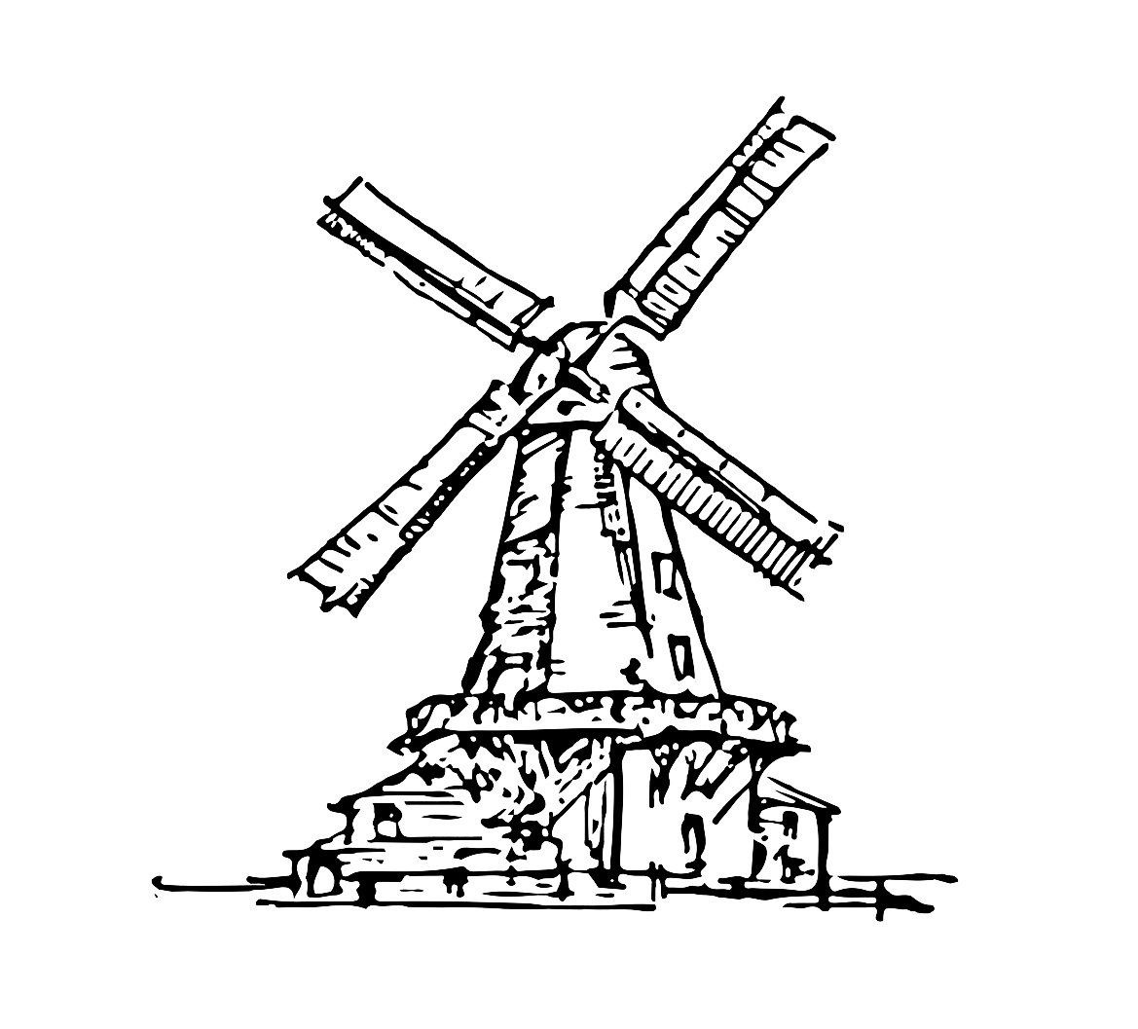

ООО «ЭМБИКВАРТ»
Юр. адрес: Воронежская область, г. Воронеж, Солнечная 31, литера 29а
ИНН 3661079140, 2289238@bk.ru

Перечень изготавливаемой продукции по вашим запрашиваемым потребностям:

Название | Цена за 1 кг. | Срок годности
Чипсы мясные из свинины с чесноком | 850 р. | 45 суток
Соломка из свинины с дымком | 850 р. | 45 суток
Медальоны из свинины | 850 р. | 45 суток
Чипсы из индейки | 950 р. | 60 суток
Чипсы из индейки в томате | 950 р. | 60 суток
Чипсы из курицы | 800 р. | 45 суток
Куриные медальоны | 850 р. | 45 суток
Куриная пастила | 850 р. | 45 суток

Продукция является сырокопченой и изготавливается из высококачественного сырья, в вакуумной упаковке.

Наши партнеры такие как: «Разливной рай», «Хмельная Миля», «Glockners», и многие другие, удостоверились в качестве нашей продукции.
Вкус и аромат наших мясных закусок к пиву, не оставят равнодушным покупателя.

С уважением,
Директор ООО «Эмбикварт»
Кульнев Алексей
+7-960-122-37-72

